Российская Федерация  Республика Алтай  Муниципальное образование  «Улаганский район»  Совет депутатов | 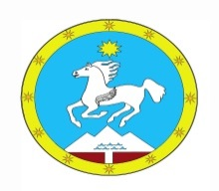 | Россия Федерациязы  Алтай Республика  Муниципал Тозомо  «Улаган аймак»  Депутаттардын аймак Соведи

Р Е Ш Е Н И Е Ч Е Ч И М

« 28 » мая 2020 г. с. Улаган № 11-15

Об определении границ прилегающих к некоторым организациям (учреждениям) и (или) объектам территорий, на которых не допускается розничная продажа алкогольной продукции на территории

МО «Улаганский район»

В соответствии с Федеральным законом от 22.11.1995 года № 171-ФЗ «О государственном регулировании производства и оборота этилового спирта, алкогольной и спиртосодержащей продукции и об ограничении потребления (распития) алкогольной продукции», Федеральным законом от 06.10.2003 года № 131-ФЗ «Об общих принципах организации местного самоуправления в Российской Федерации», Законом Республики Алтай от 12.01.2006 года №14-РЗ «О государственном регулировании производства и оборота этилового спирта, алкогольной и спиртосодержащей продукции на территории Республики Алтай» и Постановлением Правительства Российской Федерации от 27.12.2012 года № 1425 «Об определении органами государственной власти субъектов Российской Федерации мест массового скопления граждан и мест нахождения источников повышенной опасности, в которых не допускается розничная продажа алкогольной продукции, а также определении органами местного самоуправления границ прилегающих к некоторым организациям и объектам территорий, на которых не допускается розничная продажа алкогольной продукции», Совет депутатов муниципального образования «Улаганский район» РЕШИЛ:
- Утвердить Перечень организаций и объектов, в отношении которых определяются границы прилегающих территорий, на которых не допускается розничная продажа алкогольной продукции, (Приложение № 1);
- Утвердить Схемы границ организаций (учреждений) и (или) объектов, в отношении которых определяются границы прилегающих территорий, на которых не допускается розничная продажа алкогольной продукции на территориях следующих администраций сельских поселений:
- Акташского СП (приложения № 2, №3, №4);
- Чибитского СП (приложение № 5);
- Чибилинского СП (приложения № 6, №7);
- Балыктуюльского СП (приложения № 8, № 9, №10, №11);
- Челушманского СП (приложения № 12,№13,№14);
- Саратанского СП (приложения №15,№16,№17,№18,№19);
- Улаганского СП (приложения № 20,№21,№22);
3. Определить способ расчета расстояния от организаций (учреждений) и (или) объектов до границ прилегающих территорий МО «Улаганский район, на которых не допускается розничная продажа алкогольной продукции и минимальное значение указанного расстояния (Приложение № 23);
4. Утвердить Методические рекомендации по определению границ прилегающих к некоторым организациям (учреждениям) и (или) объектам на территории МО «Улаганский район», на которых не допускается розничная продажа алкогольной продукции (Приложение № 24);
5. Решение вступает в силу со дня его официального опубликования в районной газете «Улаганнын солундары».

Председатель Совета депутатов Глава муниципального
МО «Улаганский район» образования МО «Улаганский район»
________________ Н.А. Санин __________________ В.Б. Челчушев

Приложение № 1

к Решению Совета депутатов
МО «Улаганский район»
№ 11-15 от «28» мая 2020 г

Перечень
организаций и объектов, в отношении которых определяются границы прилегающих территорий, на которых не допускается розничная продажа алкогольной, спиртосодержащей продукции, пива и напитков изготавливаемых на основе этилового спирта

№  п/п | Наименование организации | Юридический адрес
1 | Муниципальное бюджетное общеобразовательное учреждение Детский сад «Солнышко» | Республика Алтай, Улаганский район, с.Акташ, ул.Карла Маркса 11
2 | Здание детского сада (бывшее) * | Республика Алтай, Улаганский район с.Акташ, ул. Карла Маркса 11/3
3 | МБОУ ДОД «Акташская детская музыкальная школа» - | Республика Алтай, Улаганский район, с. Акташ, ул. Ленина 22.
4 | Бюджетное учреждение здравоохранения Республики Алтай «Акташская больница» | Республика Алтай, Улаганский район, с. Акташ, ул. Пушкина 11
5 | Муниципальное бюджетное общеобразовательное учреждение «Акташская средняя общеобразовательная школа» имени Ст. Мохова | Республика Алтай, Улаганский район, с.Акташ, ул. Карла Маркса 17
6 | Бюджетное учреждение здравоохранения Республики Алтай «Акташская поликлиника» | Республика Алтай, Улаганский район, с.Акташ, ул.Парковая 8
7 | Спортивная площадка | Республика Алтай, Улаганский район, с. Акташ, ул.Карла Маркса б/н
8 | Муниципальное бюджетное общеобразовательное учреждение «Чибитская средняя общеобразовательная школа» | Республика Алтай, Улаганский район, с. Чибит, ул. Кокышева 15
9 | Муниципальное бюджетное общеобразовательное учреждение Детский сад «Койонок» | Республика Алтай, Улаганский район, с. Чибит, ул. Чуйская 3
10 | Чибитский сельский дом культуры | Республика Алтай, Улаганский район, с. Чибит, ул.Молодежная 27
11 | Муниципальное бюджетное общеобразовательное учреждение «Чибилинская средняя общеобразовательная школа» | Республика Алтай, Улаганский район, с. Чибиля, ул. Центральная 20
12 | Муниципальное бюджетное общеобразовательное учреждение Детский сад «Чибичек» | Республика Алтай, Улаганский район, с. Чибиля, ул.Центральная 20/2
13 | Фельдшерско-акушерский пункт | Республика Алтай, Улаганский район, с. Чибиля, ул. Набережная 38
14 | Чибилинский сельский дом культуры | Республика Алтай, Улаганский район, с. Чибиля, ул. Набережная 38
15 | Спортивная площадка | Республика Алтай, Улаганский район, с. Чибиля, ул. Набережная б/н
16 | Муниципальное бюджетное общеобразовательное учреждение «Кара-Кудюрская средняя общеобразовательная школа» | Республика Алтай, Улаганский район, с. Кара-Кудюр, ул. Набережная 4
17 | Муниципальное бюджетное общеобразовательное учреждение Детский сад «Куничек» | Республика Алтай, Улаганский район, с. Кара-Кудюр, ул. Набережная 7
18 | Фельдшерско-акушерский пункт | Республика Алтай, Улаганский район, с. Кара-Кудюр, ул. Центральная 12
19 | Кара – Кудюрский сельский клуб | Республика Алтай, Улаганский район, с. Кара - Кудюр, ул. Центральная 14
20 | Блок питания детей | Республика Алтай, Улаганский район, с. Кара - Кудюр, ул. Центральная 11
21 | Муниципальное бюджетное общеобразовательное учреждение «Балыктуюльская средняя общеобразовательная школа» | Республика Алтай, Улаганский район, с. Балыктуюль, пер. Школьный 3
22 | Муниципальное бюджетное общеобразовательное учреждение Детский сад «Карлагаш» | Республика Алтай, Улаганский район, с. Балыктуюль, пер. Школьный 1
23 | Сельская врачебная амбулатория | Республика Алтай, Улаганский р-н, с. Балыктуюль, ул.Больничная 14
24 | Балыктуюльский сельский дом культуры | Республика Алтай, Улаганский район, с. Балыктуюль, пер.Школьный 2
25 | Стадион с. Балыктуюль | Республика Алтай, Улаганский район, с. Балыктуюль, ул.Спортивная б/н
26 | Муниципальное бюджетное общеобразовательное учреждение «Паспартинская средняя общеобразовательная школа» имени А.Г.Калкина | Республика Алтай, Улаганский район, с. Паспарта, ул. Куюкова 62
27 | Муниципальное бюджетное общеобразовательное учреждение Детский сад «Амаду» | Республика Алтай, Улаганский район, с. Паспарта, ул. Куюкова 62
28 | Фельдшерско-акушерский пункт | Республика Алтай, Улаганский район, с. Паспарта, ул. Куюкова 74
29 | Паспартинский сельский клуб | Республика Алтай, Улаганский район, с. Паспарта, ул. Куюкова 71
30 | Стадион с. Паспарта | Республика Алтай, Улаганский район, с. Паспарта, ул. Куюкова б/н
31 | Муниципальное бюджетное общеобразовательное учреждение «Челушманская средняя общеобразовательная школа» | Республика Алтай, Улаганский район, с. Балыкча, ул. Богатырская 6
32 | Пришкольный детский интернат | Республика Алтай, Улаганский район, с. Балыкча, ул. Богатырская 8
33 | Сельская врачебная амбулатория с. Балыкча | Республика Алтай, Улаганский р-н, с.Балыкча, ул. Оригинальная 23
34 | Муниципальное образовательное учреждение дополнительного образование детей «Детско-юношеская спортивная школа» | Республика Алтай, Улаганский район, с. Балыкча, ул. Центральная 39
35 | Муниципальное бюджетное общеобразовательное учреждение Детский сад «Айучак» | Республика Алтай, Улаганский район, с. Балыкча, ул. Богатырская 8
36 | Сельский дом культуры с. Балыкча | Республика Алтай, Улаганский район, с. Балыкча, ул. Центральная 20
37 | Кооская начальная общеобразовательная школа | Республика Алтай, Улаганский район, с. Коо, ул. Южная 6
38 | Сельский клуб с. Коо | Республика Алтай, Улаганский район, с. Коо, ул. Южная 12
39 | Фельдшерско-акушерский пункт | Республика Алтай, Улаганский район, с. Коо, ул. Южная 6
40 | Муниципальное бюджетное общеобразовательное учреждение «Саратанская средняя общеобразовательная школа» | Республика Алтай, Улаганский район, с. Саратан, ул. Подгорная 15
41 | Муниципальное бюджетное общеобразовательное учреждение Детский сад «Солоны» | Республика Алтай, Улаганский район, с. Саратан, ул. Молодежная 4
42 | Сельская врачебная амбулатория | Республика Алтай, Улаганский район, с. Саратан, ул. Вагаевой А.К. 42
43 | Культурно-спортивный комплекс с.Саратан | Республика Алтай, Улаганский район, с. Саратан, ул. Школьная 13
44 | Стадион с.Саратан | Республика Алтай, Улаганский район, с. Саратан, ул. Заречная б/н
45 | Муниципальное бюджетное общеобразовательное учреждение «Язулинская основная общеобразовательная школа» | Республика Алтай, Улаганский район, с. Язула, ул. Заречная 10
46 | Язулинский сельский клуб | Республика Алтай, Улаганский район, с. Язула, ул. Набережная 21
47 | Фельдшерско-акушерский пункт | Республика Алтай, Улаганский район, с. Язула, ул. Центральная 47
48 | Муниципальное бюджетное общеобразовательное учреждение «Улаганская средняя общеобразовательная школа» | Республика Алтай, Улаганский район, с. Улаган, ул. Пограничная 7
49 | БУЗ «Улаганская РБ» | Республика Алтай, Улаганский район, с. Улаган, ул. Больничная 30
50 | Муниципальное бюджетное общеобразовательное учреждение Детский сад «Ырыс-1» | Республика Алтай, Улаганский район, с. Улаган, ул. А.В. Санаа 32
51 | Муниципальное бюджетное общеобразовательное учреждение Детский сад «Ырыс» | Республика Алтай, Улаганский район, с. Улаган, ул. А.В. Санаа 20
52 | Улаганский районный дом культуры | Республика Алтай, Улаганский район, с. Улаган, ул. А.В. Санаа 18
53 | Улаганская ДЮСШ, Улаганская ДШИ | Республика Алтай, Улаганский район, с. Улаган, ул. А.В. Санаа 31
54 | Муниципальное бюджетное общеобразовательное учреждение «Улаганская начальная школа» | Республика Алтай, Улаганский район, с. Улаган, ул. А.В. Санаа 20
55 | Стадион «Башкаус» | Республика Алтай, Улаганский район, с. Улаган, ул. А.В. Санаа
* примечание: в настоящее время проводится реконструкция здания под помещение детского сада

Приложение № 2

к Решению Совета депутатов
МО «Улаганский район»
№ 11-15 от «28» мая 2020 г

Схема
границ территорий прилегающих к зданиям и объектам, на которых не допускается
розничная продажа алкогольной, спиртосодержащей продукции, пива и напитков изготавливаемых на основе этилового спирта

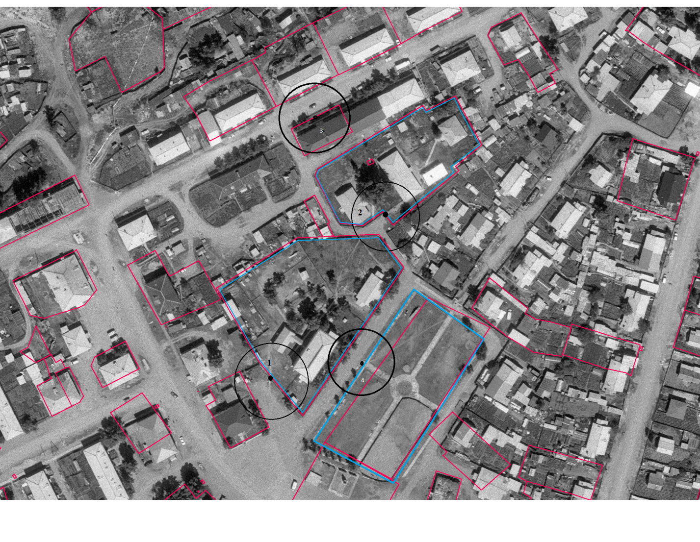

Условные обозначения:
- вход для посетителей на обособленную территорию

- обособленная территория

-радиус от центра входа

Объекты:
1-МБОУ Детский сад «Солнышко» - Улаганский район, с. Акташ, ул. Карла - Маркса 11
2-Помещение детского сада (бывшее) Улаганский район, с. Акташ, ул. Карла - Маркса 11/3 *
3-БУЗ РА «Акташская поликлинника» Улаганский район, с. Акташ, ул. Парковая 8
4-Спортивная площадка Улаганский район, с. Акташ, ул. Карла - Маркса б/н

* Примечание: в настоящее время решается вопрос о выделении денежных средств на реконструкцию здания под помещение детского сада

Приложение № 3

к Решению Совета депутатов
МО «Улаганский район»
№ 11-15 от «28» мая 2020 г

Схема
границ территорий прилегающих к зданиям и объектам, на которых не допускается
розничная продажа алкогольной, спиртосодержащей продукции, пива и напитков изготавливаемых на основе этилового спирта

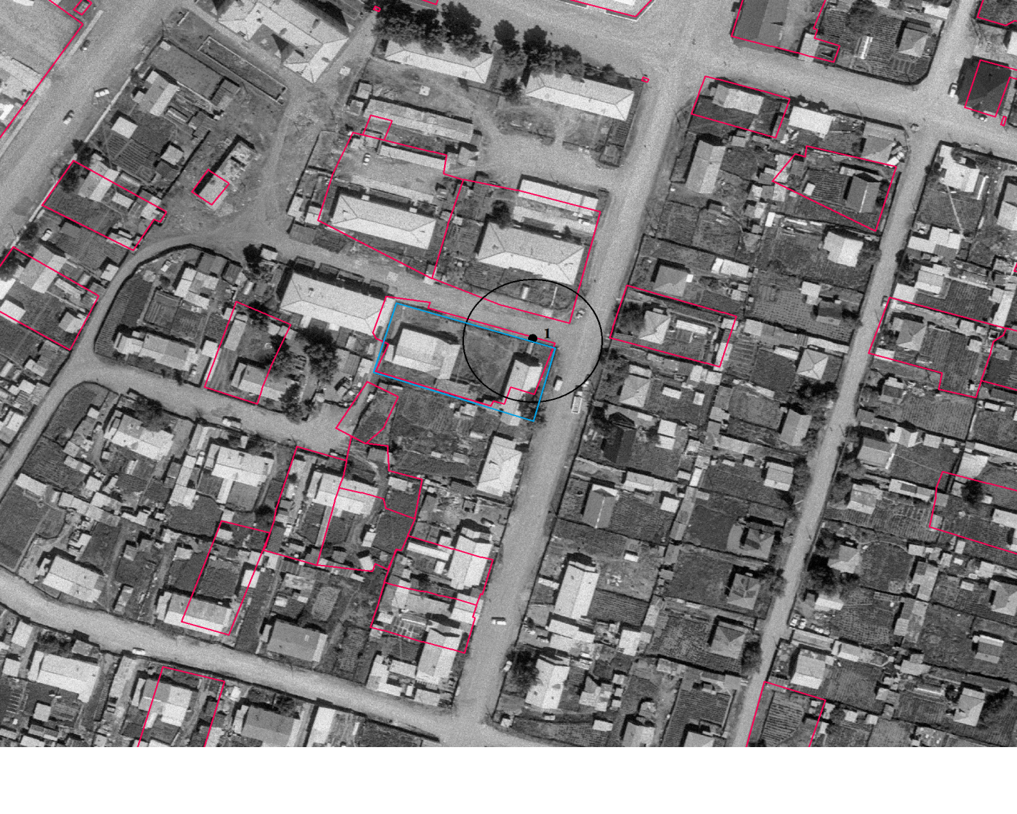

Условные обозначения:
- вход для посетителей на обособленную территорию

- обособленная территроия

-радиус от центра входа

Объекты:
1-МБОУ ДОД «Акташская детская музыкальная школа» - Улаганский район, с. Акташ, ул. Ленина 22.

Приложение № 4

к Решению Совета депутатов
МО «Улаганский район»
№ 11-15 от «28» мая 2020 г

Схема
границ территорий прилегающих к зданиям и объектам, на которых не допускается
розничная продажа алкогольной, спиртосодержащей продукции, пива и напитков изготавливаемых на основе этилового спирта

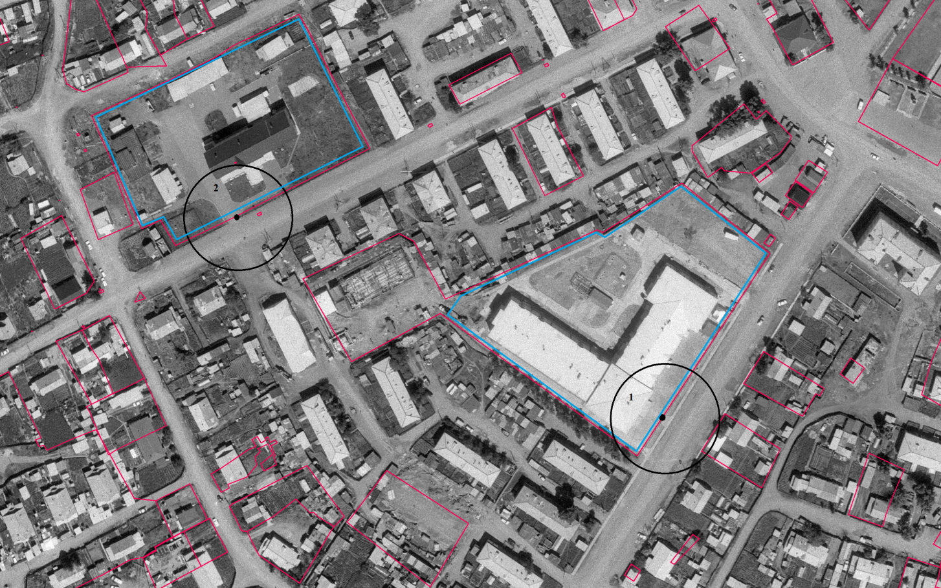

Условные обозначения:
- вход для посетителей на обособленную территорию

- обособленная территория

-радиус от центра входа

Объекты:
1-МБОУ «Акташская СОШ» им. Ст. Мохова - Улаганский район, с .Акташ, ул. Карла Маркса 17;
2-БУЗ РА «Акташская больница» - Улаганский район, с .Акташ, ул. Пушкина 11.

Приложение №5

к Решению Совета депутатов
МО «Улаганский район»
№ 11-15 от «28» мая 2020 г

Схема
границ территорий прилегающих к зданиям и объектам, на которых не допускается
розничная продажа алкогольной, спиртосодержащей продукции, пива и напитков изготавливаемых на основе этилового спирта

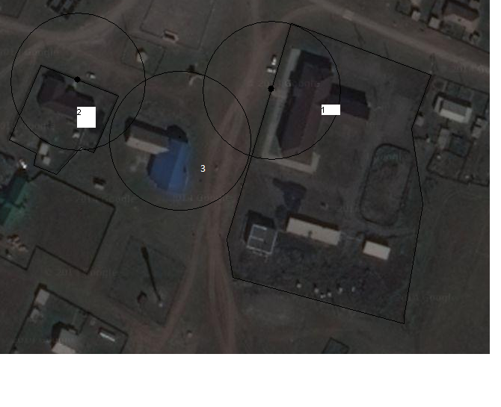

Условные обозначения:
- вход для посетителей на обособленную территорию

- обособленная территроия

-радиус от центра входа

Объекты:
1-МБОУ «Чибитская СОШ» - Улаганский район, с .Чибит, ул. Кокышева 15; Стадион с. Чибит
2-МБОУ Детский сад «Койонок» - Улаганский район, с. Чибит, ул.Чуйская 3.
3-Чибитский сельский дом культуры Улаганский район, с. Чибит, ул.Молодежная 27.

Приложение № 6

к Решению Совета депутатов
МО «Улаганский район»
№ 11-15 от «28» мая 2020 г

Схема
границ территорий прилегающих к зданиям и объектам, на которых не допускается
розничная продажа алкогольной, спиртосодержащей продукции, пива и напитков изготавливаемых на основе этилового спирта

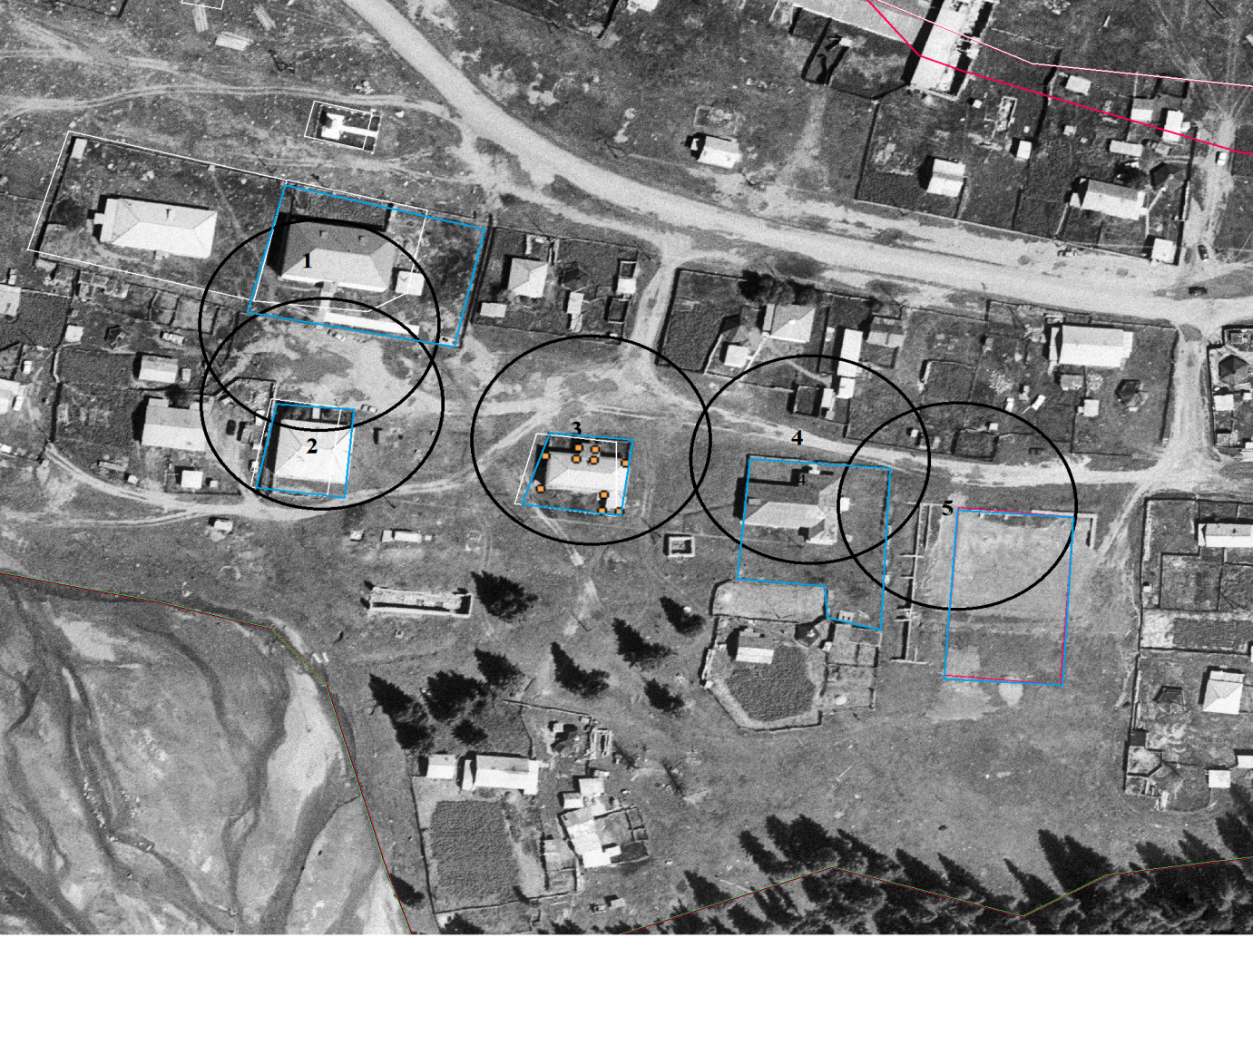

Условные обозначения:
- вход для посетителей на обособленную территорию

- обособленная территроия

-радиус от центра входа

Объекты:

1-МБОУ «Чибилинская СОШ» - Республика Алтай, Улаганский район, с. Чибиля, ул. Центральнная 20;
2-Врачебная амбулатория – Республика Алтай, с. Чибиля, Улаганский район, ул. Набережная 38;
3-Чибилинский СДК – Республика Алтай, Улаганский район, с. Чибиля, ул. Набережная 23;
4- МБОУ Детский сад «Чибичек» - Республика Алтай, Улаганский район, с. Чибиля, ул. Центральнная 20/2;
5- Спортивная площадка – Республика Алтай, Улаганский район, с. Чибиля, ул. Набережная б/н.

Приложение № 7

к Решению Совета депутатов
МО «Улаганский район»
№ 11-15 от «28» мая 2020 г

Схема
границ территорий прилегающих к зданиям и объектам, на которых не допускается
розничная продажа алкогольной, спиртосодержащей продукции, пива и напитков
изготавливаемых на основе этилового спирта

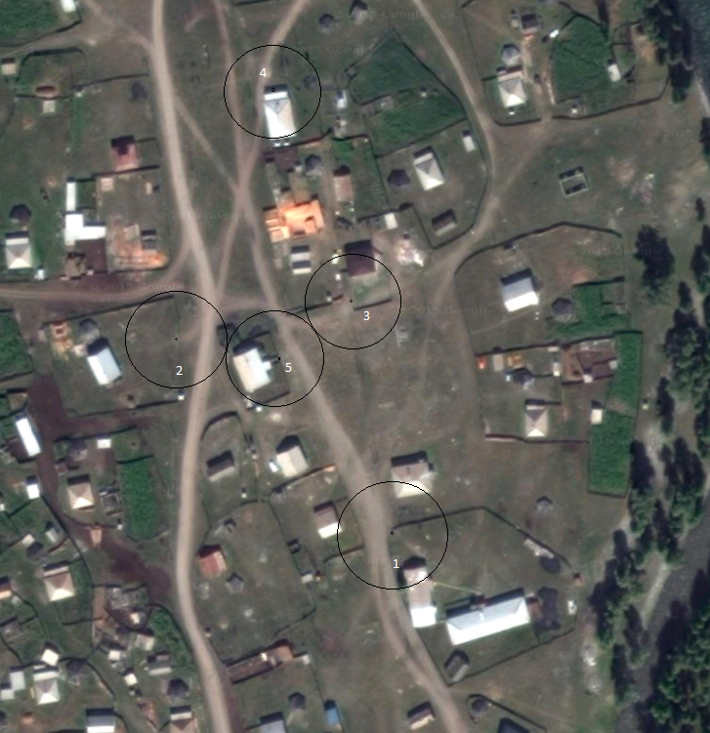

Условные обозначения:
- вход для посетителей на обособленную территорию

- обособленная территроия

-радиус от центра входа

Объекты:
1-МБОУ «Кара-Кудюрская СОШ» Улаганский район, с .Кара-Кудюр, ул. Набережная 4
2-Фельдшерско-акушерский пункт Кара-Кудюр - Улаганский район, с .Кара-Кудюр, ул. Центральная 12.
3-Детский сад «Куничек» Улаганский район, с .Кара-Кудюр, ул. Набережная 7
4-Кара-Кудюрский сельский клуб Улаганский район, с .Кара-Кудюр, ул. Центральная 14
5-Блок питания детей Улаганский район, с .Кара-Кудюр, ул. Центральная 11

Приложение № 8

к Решению Совета депутатов
МО «Улаганский район»
№ 11-15 от «28» мая 2020 г

Схема
границ территорий прилегающих к зданиям и объектам, на которых не допускается розничная продажа алкогольной, спиртосодержащей продукции, пива и напитков изготавливаемых на основе этилового спирта

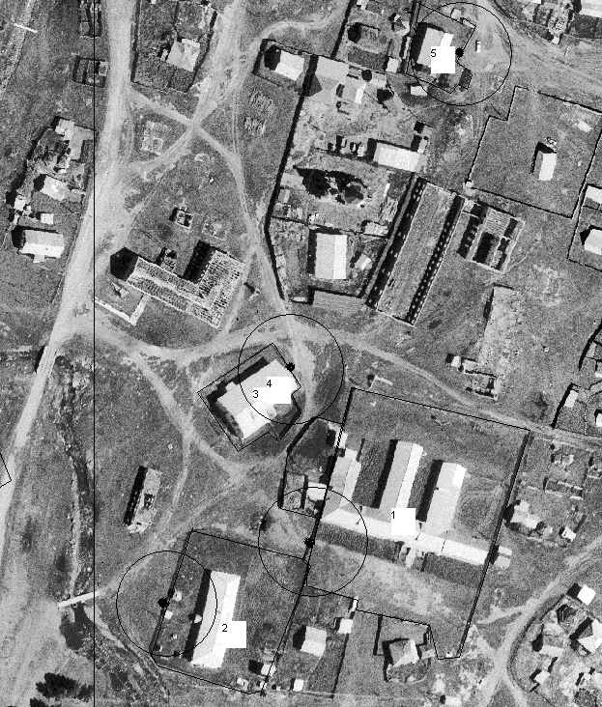

Условные обозначения:
- вход для посетителей на обособленную территорию

- обособленная территроия

- радиус от центра входа

Объекты:
1-МБОУ «Балыктуюльская СОШ» - Улаганский район, с .Балыктуюль, пер. Школьная 3;
2-МБОУ Детский сад «Карлагаш» - Улаганский район, с. Балыктуюль, пер. Школьная 2;
3-МБОУ ДОД «Балыктуюльская детская школа искуств» - Улаганский район, с. Балыктуюль, пер. Школьная 1;
4-СДК Балыктуюль - Улаганский район, с. Балыктуюль, пер. Школьная 1;
5-Балыктуюльская врачебная амбулатория - Улаганский район, с. Балыктуюль, ул. Больничная 14.

Приложение № 9

к Решению Совета депутатов
МО «Улаганский район»
№ 11-15 от «28» мая 2020 г

Схема
границ территорий прилегающих к зданиям и объектам, на которых не допускается
розничная продажа алкогольной, спиртосодержащей продукции, пива и напитков
изготавливаемых на основе этилового спирта

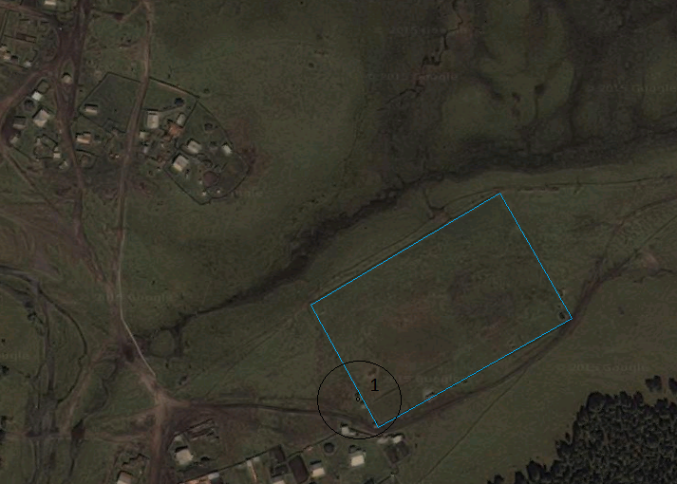

Условные обозначения:

- вход для посетителей на обособленную территорию

- обособленная территроия

- радиус от центра входа

Объекты:
1-Стадион с.Балыктуюль - Улаганский район, с .Балыктуюль, ул. Спортивная б/н;

Приложение №10

к Решению Совета депутатов
МО «Улаганский район»
№ 11-15 от «28» мая 2020 г

Схема
границ территорий прилегающих к зданиям и объектам, на которых не допускается
розничная продажа алкогольной, спиртосодержащей продукции, пива и напитков
изготавливаемых на основе этилового спирта

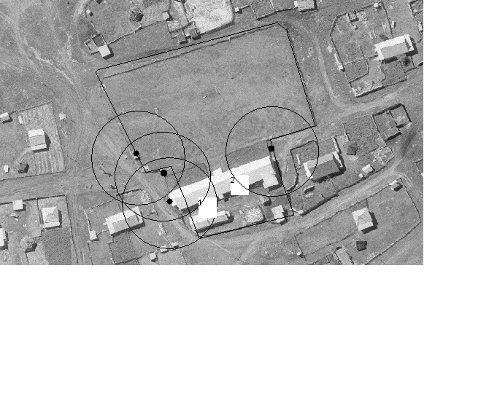

Условные обозначения:
- вход для посетителей на обособленную территорию

- обособленная территория

-радиус от центра входа

Объекты:

1-МБОУ Детский сад «Амаду» - Улаганский район, с. Паспарта, ул. Куюкова 62
2-МБОУ «Паспартинская СОШ» имени А.Г.Калкина -Улаганский район, с .Паспарта, ул. Куюкова 62;
3-Стадион с.Паспарта - Улаганский район, с .Паспарта, ул. Куюкова б/н

Приложение № 11

к Решению Совета депутатов
МО «Улаганский район»
№ 11-15 от «28» мая 2020 г

Схема
границ территорий прилегающих к зданиям и объектам, на которых не допускается
розничная продажа алкогольной, спиртосодержащей продукции, пива и напитков
изготавливаемых на основе этилового спирта

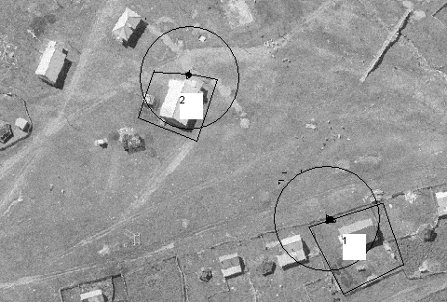

Условные обозначения:
- вход для посетителей на обособленную территорию

- обособленная территроия

-радиус от центра входа

Объекты:

1-Фельдшерско-акушерский пункт - Улаганский район, с .Паспарта, ул. Куюкова 74;
2-СДК Паспарта - Улаганский район, с. Паспарта, ул. Куюкова 83.

Приложение № 12

к Решению Совета депутатов
МО «Улаганский район»
№ 11-15 от «28» мая 2020 г

Схема
границ территорий прилегающих к зданиям и объектам, на которых не допускается
розничная продажа алкогольной, спиртосодержащей продукции, пива и напитков
изготавливаемых на основе этилового спирта

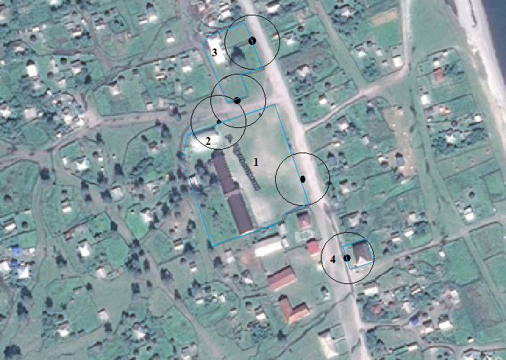

Условные обозначения:
- вход для посетителей на обособленную территорию

- обособленная территроия

-радиус от центра входа

Объекты:
1-МБОУ «Челушманская СОШ» - Улаганский район, с.Балыкча, ул. Богатырская 6;
2-Пришкольный детский интернат - Улаганский район, с. Балыкча, ул. Богатырская 8;
3-Участковая больница - Улаганский район, с. Балыкча, ул. Центральная 34 ;
4-МБОУ Детско-юношеская спортивная школа - Улаганский район, с.Балыкча, ул. Центральная 39;

Приложение № 13

к Решению Совета депутатов
МО «Улаганский район»
№ 11-15 от «28» мая 2020 г

Схема
границ территорий прилегающих к зданиям и объектам, на которых не допускается
розничная продажа алкогольной, спиртосодержащей продукции, пива и напитков
изготавливаемых на основе этилового спирта

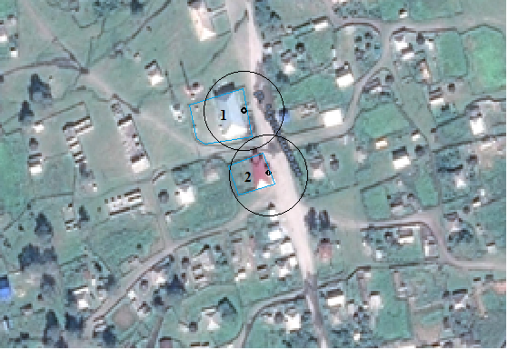

Условные обозначения:
- вход для посетителей на обособленную территорию

- обособленная территроия

-радиус от центра входа

Объекты:
- МБОУ Детский сад «Айучак» - Улаганский район, с. Балыкча, ул. Центральная 22.
- СДК Челушман - Улаганский район, с. Балыкча, ул. Центральная 20

Приложение № 14

к Решению Совета депутатов
МО «Улаганский район»
№ 11-15 от «28» мая 2020 г

Схема
границ территорий прилегающих к зданиям и объектам, на которых не допускается
розничная продажа алкогольной, спиртосодержащей продукции, пива и напитков
изготавливаемых на основе этилового спирта

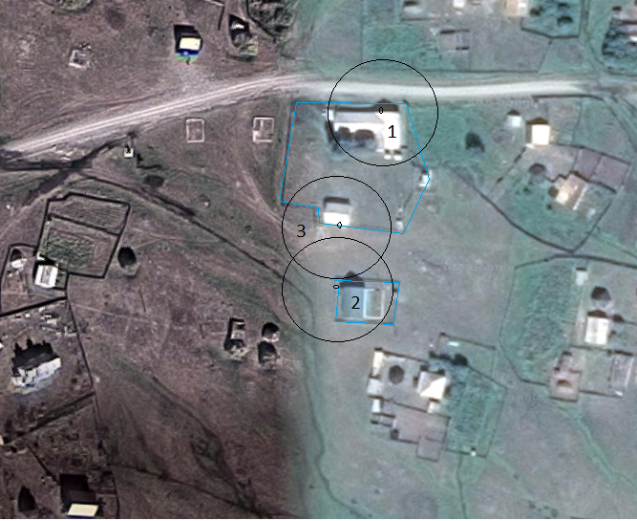

Условные обозначения:

- вход для посетителей на обособленную территорию

- обособленная территория

-радиус от центра входа

Объекты:
1-Филиал «Кооская начальная общеобразовательная школа» Улаганский район, с.Коо, ул. Южная 6.
2- Фельдшерско-акушерский пункт Улаганский район, с.Коо, ул. Южная 6.
3-Сельский клуб с. Коо, Улаганский район, с.Коо, ул. Южная 12.

Приложение № 15

к Решению Совета депутатов
МО «Улаганский район»
№ 11-15 от «28» мая 2020 г

Схема
границ территорий прилегающих к зданиям и объектам, на которых не допускается
розничная продажа алкогольной, спиртосодержащей продукции, пива и напитков
изготавливаемых на основе этилового спирта

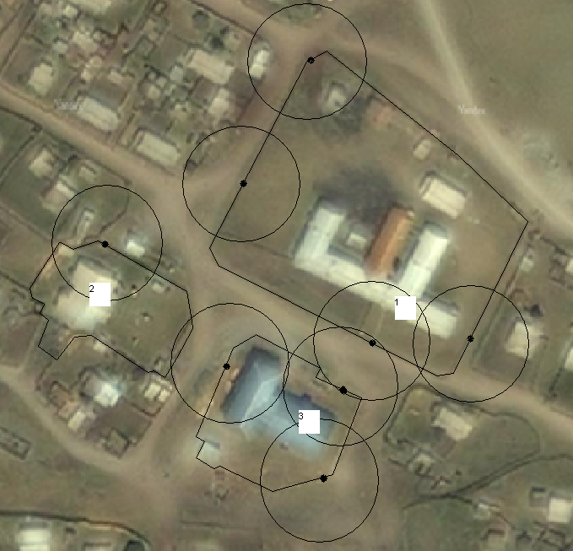

Условные обозначения:

- вход для посетителей на обособленную территорию

- обособленная территроия

-радиус от центра входа

Объекты:
1-МБОУ «Саратанская СОШ» - Улаганский район, с .Саратан, ул. Подгорная 15;
2-МБОУ Детский сад «Солоны» - Улаганский район, с. Саратан, ул. Молодежная 4;
3-Культурно-спортивный комплекс - Улаганский район, с. Саратан, ул. Школьная 13.

Приложение № 16

к Решению Совета депутатов
МО «Улаганский район»
№ 11-15 от «28» мая 2020 г

Схема
границ территорий прилегающих к зданиям и объектам, на которых не допускается
розничная продажа алкогольной, спиртосодержащей продукции, пива и напитков
изготавливаемых на основе этилового спирта

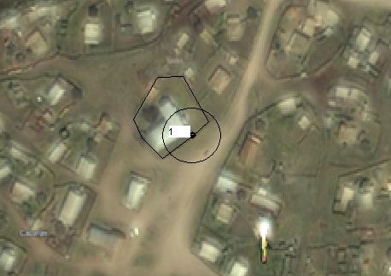

Условные обозначения:
- вход для посетителей на обособленную территорию

- обособленная территроия

-радиус от центра входа

Объекты:
1-Сельская врачебная амбулатория - Улаганский район, с .Саратан, ул. Вагаевой А.К. 42.

Приложение № 17

к Решению Совета депутатов
МО «Улаганский район»
№ 11-15 от «28» мая 2020 г

Схема
границ территорий прилегающих к зданиям и объектам, на которых не допускается
розничная продажа алкогольной, спиртосодержащей продукции, пива и напитков
изготавливаемых на основе этилового спирта

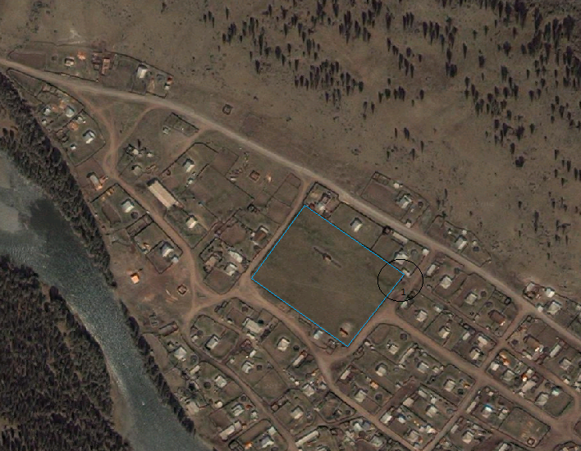

Условные обозначения:
- вход для посетителей на обособленную территорию

- обособленная территроия

-радиус от центра входа

Объекты:
1-Стадион с. Саратан - Улаганский район, с .Саратан, ул. Заречная б/н

Приложение № 18

к Решению Совета депутатов
МО «Улаганский район»
№ 11-15 от «28» мая 2020 г

Схема
границ территорий прилегающих к зданиям и объектам, на которых не допускается
розничная продажа алкогольной, спиртосодержащей продукции, пива и напитков
изготавливаемых на основе этилового спирта

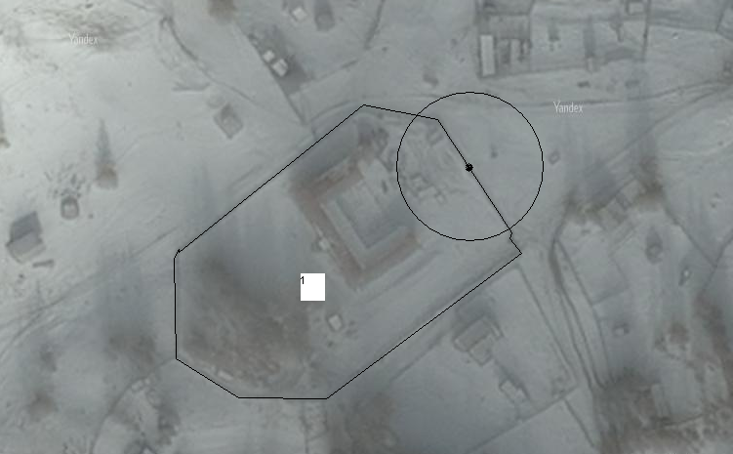

Условные обозначения:
- вход для посетителей на обособленную территорию

- обособленная территроия

-радиус от центра входа

Объекты:
1-МБОУ «Язулинская ООШ» - Улаганский район, с .Язула, ул. Заречная 10.

Приложение № 19

к Решению Совета депутатов
МО «Улаганский район»
№ 11-15 от «28» мая 2020 г

Схема
границ территорий прилегающих к зданиям и объектам, на которых не допускается
розничная продажа алкогольной, спиртосодержащей продукции, пива и напитков
изготавливаемых на основе этилового спирта

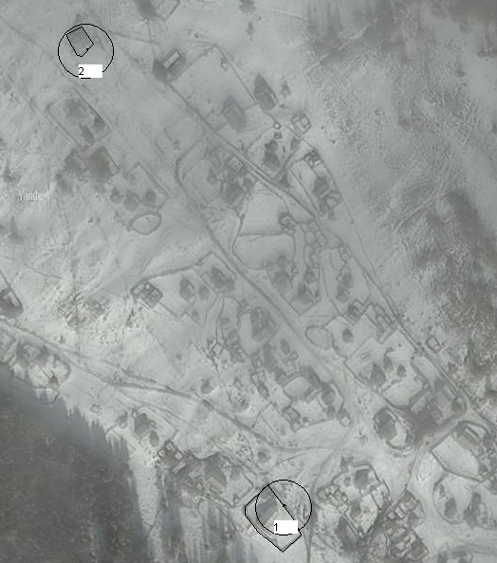

Условные обозначения:
- вход для посетителей на обособленную территорию

- обособленная территроия

-радиус от центра входа

Объекты:
1-Язулинский сельский клуб - Улаганский район, с .Язула, ул. Набережная 2;
2-Фельдшерско-акушерский пункт - Улаганский район, с .Язула, ул. Центральная 47.

Приложение № 20

к Решению Совета депутатов
МО «Улаганский район»
№ 11-15 от «28» мая 2020 г

Схема
границ территорий прилегающей к объектам, на которых не допускается розничная продажа алкогольной продукции

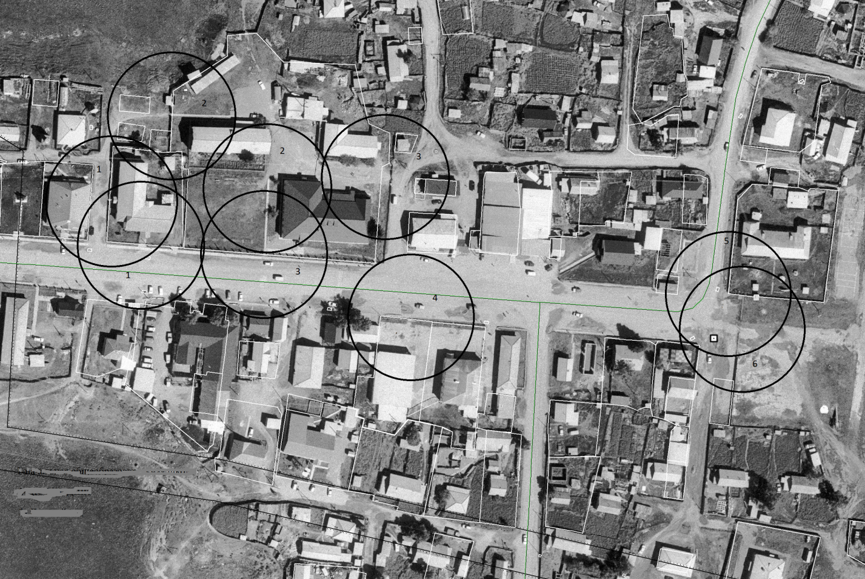
Условные обозначения:
- вход для посетителей на обособленную территорию

- обособленная территроия

-радиус от центра входа равный 30 метрам

Объекты:

1- Улаганский районный дом культуры
2- Дет.сад «Ырыс»
3- МБОУ «Улаганская НОШ»
4- ДЮСШ
5- Дет.сад «Ырыс-1»
6-Стадион «Башкаус»

Приложение № 21

к Решению Совета депутатов
МО «Улаганский район»
№ 11-15 от «28» мая 2020 г

Схема
границ территорий прилегающей к Улаганской СОШ, на которой не допускается розничная продажа алкогольной продукции

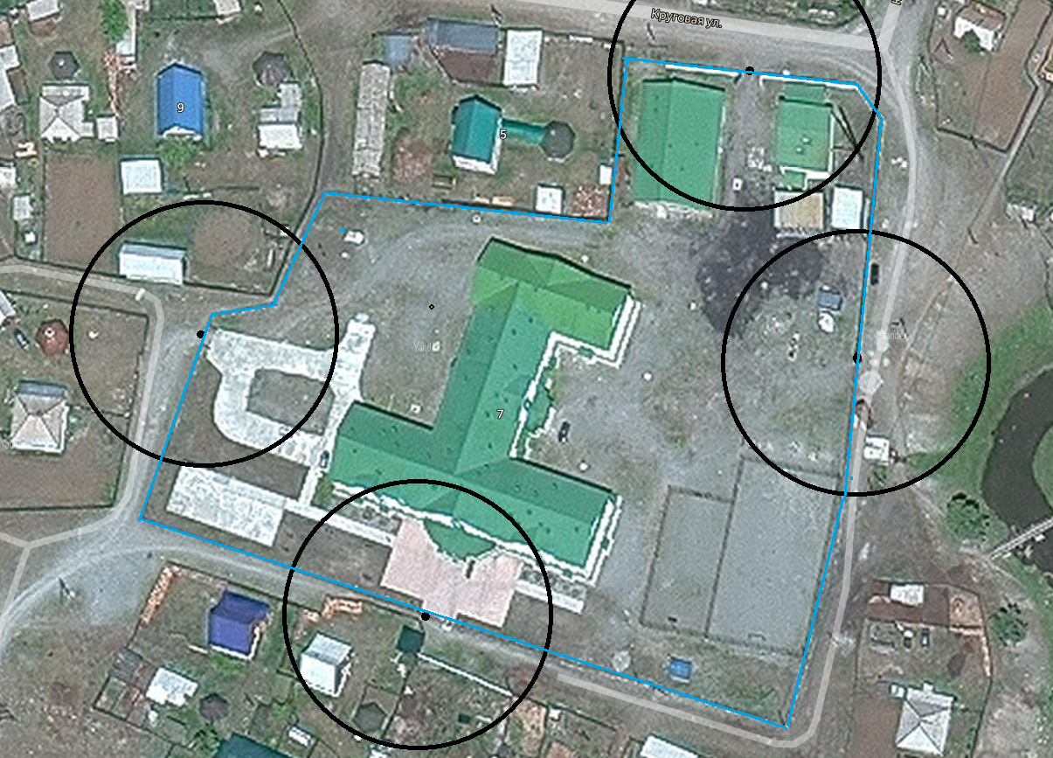
Условные обозначения:
- вход для посетителей на обособленную территорию

- обособленная территроия

-радиус от центра входа

Приложение № 22

к Решению Совета депутатов
МО «Улаганский район»
№ 11-15 от «28» мая 2020 г

Схема
границ территорий прилегающей к БУЗ РА «Улаганской РБ», на которой не допускается розничная продажа алкогольной продукции

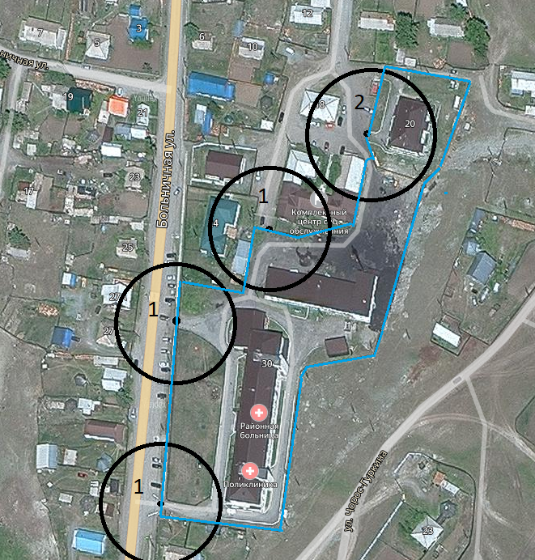
Условные обозначения:
- вход для посетителей на обособленную территорию

- обособленная территроия

-радиус от центра входа

- БУЗ РА «Улаганская РБ»;
- Инфекционное отделение БУЗ РА «Улаганская РБ»;

Приложение № 23

к Решению Совета депутатов
МО «Улаганский район»
№ 11-15 от «28» мая 2020 г

Способ расчета расстояния от некоторых организаций (учреждений) и (или) объектов до границ прилегающих территорий в МО «Улаганский район», на которых не допускается розничная продажа алкогольной, спиртосодержащей продукции, пива и напитков изготавливаемых на основе этилового спирта и минимальное значение указанных расстояний

В соответствии с пунктами 6, 7 Правил определения органами местного самоуправления границ прилегающих к некоторым организациям и объектам территорий, на которых не допускается розничная продажа алкогольной продукции утвержденных Постановлением Правительства Российской Федерации от 27.12.2012 года № 1425 «Об определении органами государственной власти субъектов Российской Федерации мест массового скопления граждан и мест нахождения источников повышенной опасности, в которых не допускается розничная продажа алкогольной продукции, а также определении органами местного самоуправления границ прилегающих к некоторым организациям и объектам территорий, на которых не допускается розничная продажа алкогольной продукции» Правил (далее - объекты), до границ прилегающих территорий, на которых не допускается розничная продажа алкогольной продукции, определить:
1. Минимальным считать расстояние:
- от детских, образовательных, медицинских организаций (учреждений), объектов спорта;
- оптовых и розничных рынков, вокзалов, мест нахождения источников повышенной опасности и мест массового скопления граждан;
- от организаций общественного питания – тридцать метров.
2. Отклонения от указанного расстояния в меньшую и большую сторону не допускаются.
3. Измерять расстояние в плоскости по радиусу окружности, построенной:
- от центра входа(ов) для посетителей на обособленную территорию объекта - при наличии обособленной территории;
- от центра входа(ов) для посетителей в здание (строение, сооружение), в котором расположен объект - при отсутствии обособленной территории.
Наличие обособленной территории и расположение входа(ов) для посетителей на нее должно быть подтверждено проектной и (или) инвентаризационной документацией, разработанной и утвержденной в установленном законодательством порядке.
Графически определенная таким образом дополнительная территория представляет собой внутреннюю часть круга, построенного от входа(ов) для посетителей в здание, строение, сооружение, в котором расположен объект, либо от входа(ов) для посетителей на обособленную территорию объекта.
4. Торговый объект или объект общественного питания считается расположенным на прилегающей территории в случае расположения центра входа для посетителей в торговый объект или объект общественного питания на прилегающей территории.

Приложение № 24

к Решению Совета депутатов
МО «Улаганский район»
№ 11-15 от «28» мая 2020 г

Методические рекомендации
по определению границ прилегающих к некоторым организациям (учреждениям) и (или) объектам территорий в МО «Улаганский район», на которых не допускается розничная продажа алкогольной, спиртосодержащей продукции, пива и напитков изготавливаемых на основе этилового спирта

1. Схемы границ прилегающих территорий для каждой организации, объекта (далее - объект) могут утверждаться в виде карты (картографической схемы, в т.ч. изготовленной вручную) или топографической съемки с указанным масштабом, позволяющих однозначно идентифицировать географическое расположение объекта на местности
2. В схемах границ прилегающих территорий по каждому объекту в масштабе указывается:
- расположение искусственного ограждения и входа(ов) для посетителей в указанном ограждении на обособленную территорию объекта;
- при отсутствии у объекта обособленной территории - расположение входа(ов) для посетителей в здание, строение, сооружение, в котором расположен объект.

